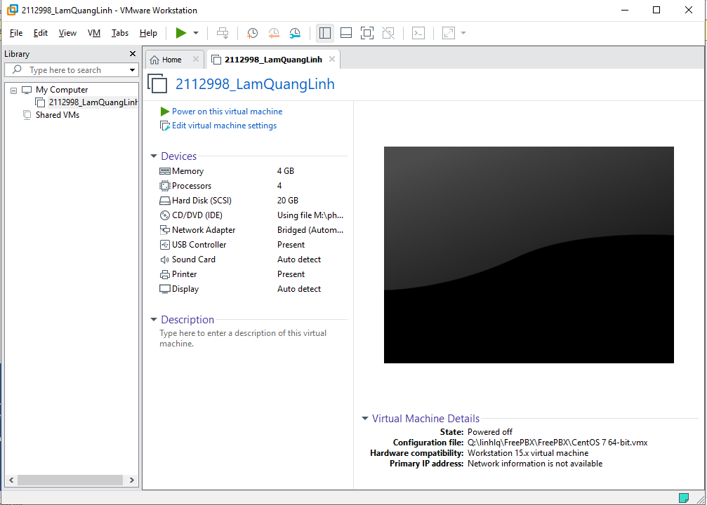

Để thiết lập lại mật khẩu root trên CentOS 7 hoàn toàn khác so với  Centos 6. Dưới đây iNET hướng dẫn bạn cách thức làm thế nào để thiết lập lại mật khẩu gốc trong CentOS 7.

**Bước 1**: Trong trình đơn khởi động grub chọn tùy chọn để chỉnh sửa.

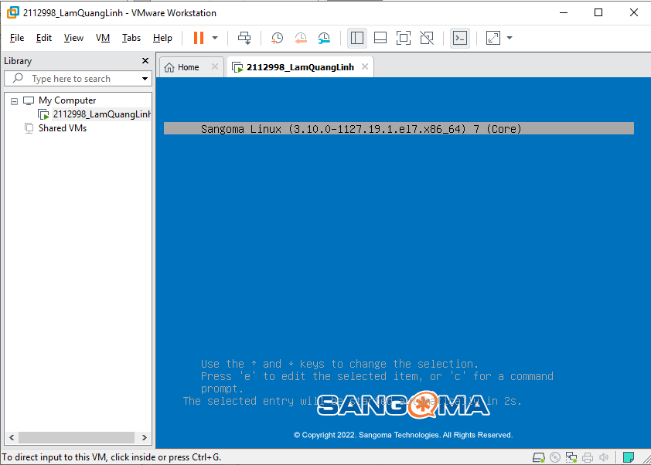

**Bước 2**: Chọn e và  tìm tới dòng có chữ ro

Và thay thế ro bằng rw init=/sysroot/bin/sh :

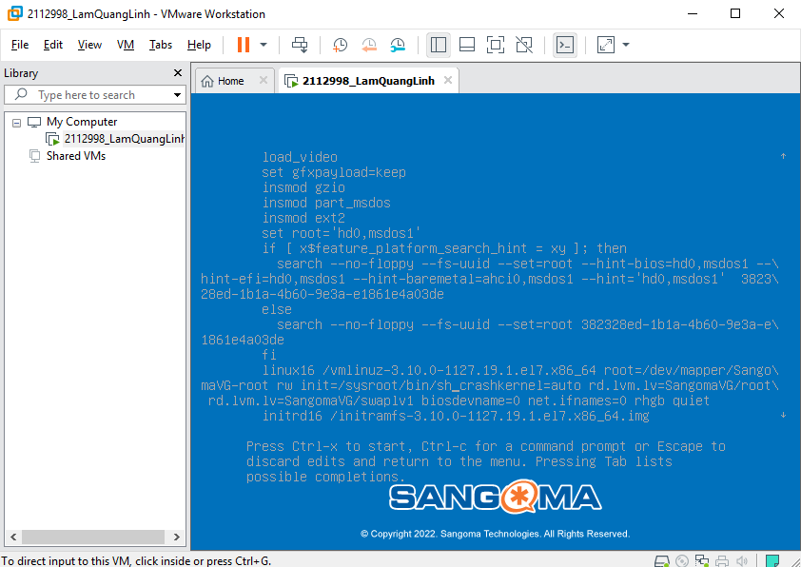

**Bước 3**: Sau đó Ctrl+X để bắt đầu và chế độ single user mode.

**Bước 4**: Bây giờ truy cập vào hệ thống với lệnh này:

# chroot /sysroot

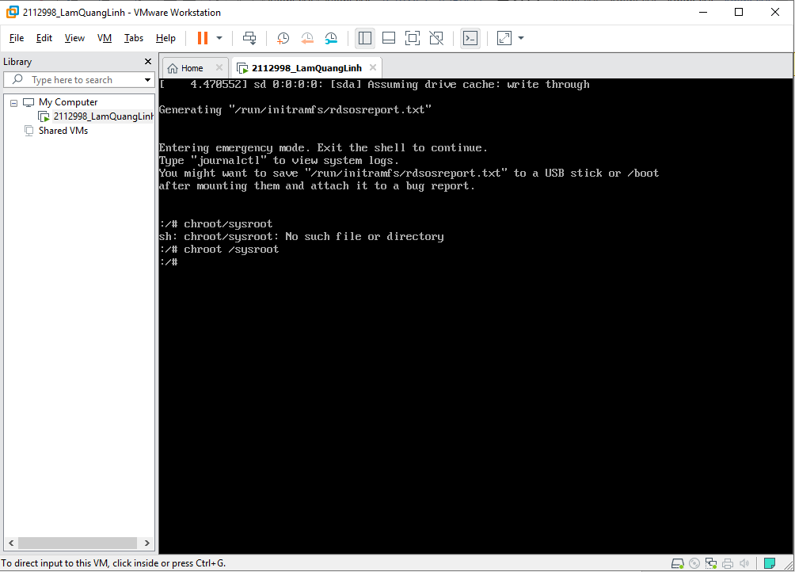

**Bước 5**: Tạo mật khẩu mới cho tài khoản root.

# passwd root

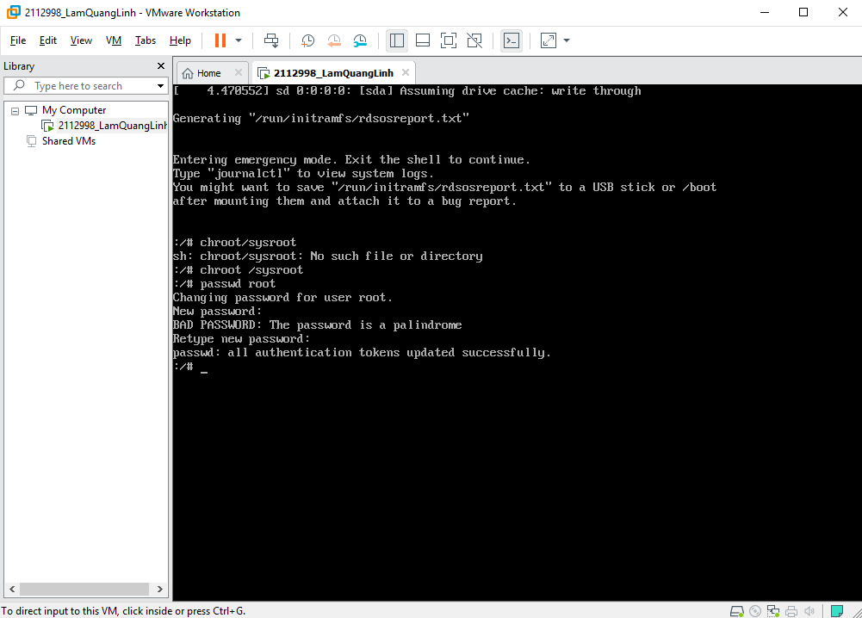

**Bước 6**: Update thông tin vào selinux và thoát khỏi chế độ chroot

Touch /.autorelabel

Exit

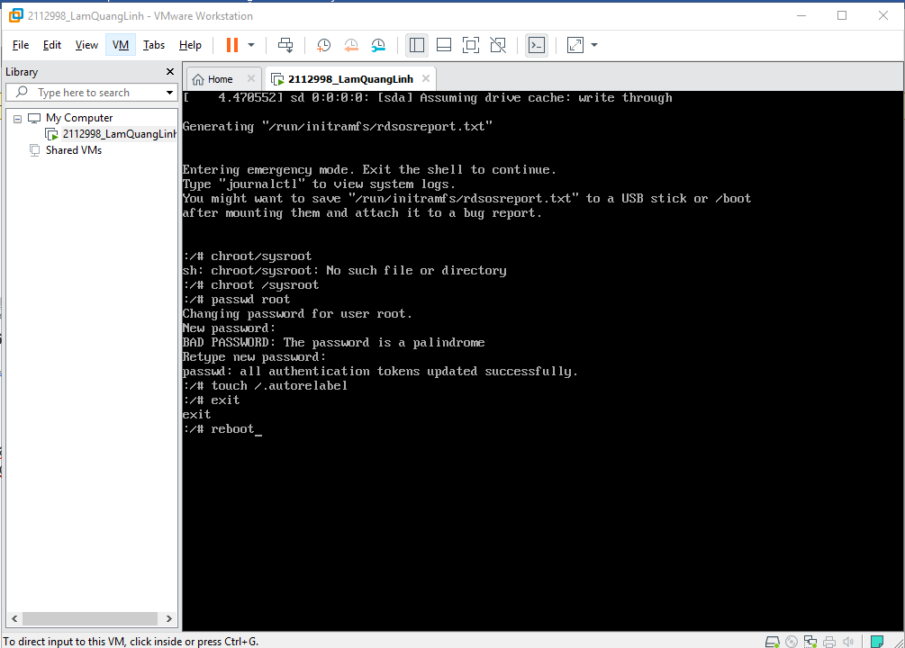

Thoát và khởi động lại hệ thống của bạn. Bạn sẽ có thể đăng nhập và sử dụng hệ thống với mật khẩu mới mà bạn vừa tạo ra.

